Информация о реализации списанного имущества
акционерного общества «Фонд развития предпринимательства «Даму»
Указанные ниже объекты являются собственностью акционерного общества «Фонд развития предпринимательства «Даму».
 | Объекты | Кол-во | фото
1 | Аппарат Canon I-SENSYS MF2I6  МФУ (много функциональное устройство) | 1 | 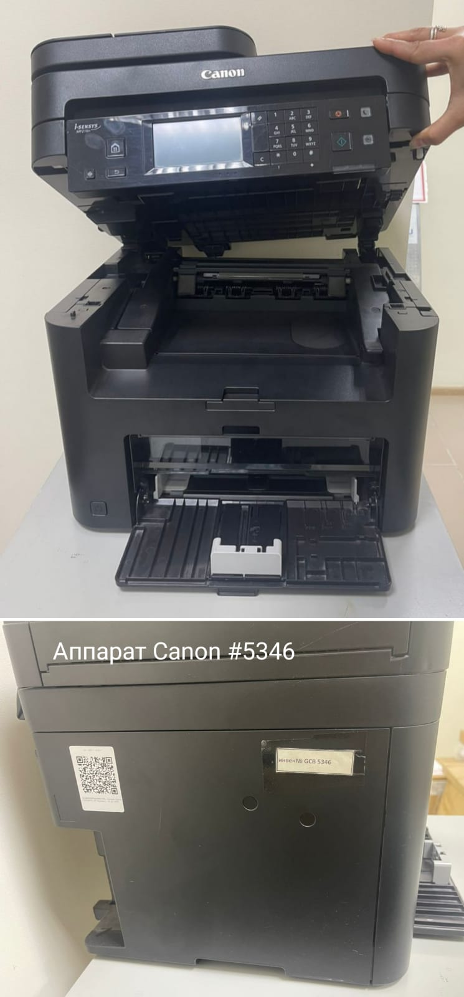

Контактное лицо по вопросам приобретения имущества Динара Жукина - тел.: 8(7182) 70 38 02, +7 775 893 36 44, e-mail: dinara.zhukina@fund.kz

№ п/п | Дата списания с баланса (решение Правления Фонда) | Наименование, характеристика | Инвентарный номер | Дата приобретения, выпуска, постройки, регистрации, разработки, переклассификации | Оценочная стоимость,
 | Решение Правления акционерного общества «Фонд развития предпринимательства «Даму» (Протокол № 39\2024 от «17» мая 2024 года) | Canon I-SENSYS MF2I6  МФУ (много функциональное устройство) | GCB0000000000005346 | 07.04.2013 | 6 215
 | Итого |  |  |  | 6 215

